ГОСТ 30970-2014 Блоки дверные из поливинилхлоридных профилей. Общие технические условия
ГОСТ 30970-2014
МЕЖГОСУДАРСТВЕННЫЙ СТАНДАРТ
БЛОКИ ДВЕРНЫЕ ИЗ ПОЛИВИНИЛХЛОРИДНЫХ ПРОФИЛЕЙ
Общие технические условия
Door blocks of polyvinylchloride profiles. Specifications
МКС 91.060.50
Дата введения 2015-07-01
Предисловие
Цели, основные принципы и основной порядок проведения работ по межгосударственной стандартизации установлены ГОСТ 1.0-92 "Межгосударственная система стандартизации. Основные положения" и ГОСТ 1.2-2009 "Межгосударственная система стандартизации. Стандарты межгосударственные, правила и рекомендации по межгосударственной стандартизации. Правила разработки, принятия, применения, обновления и отмены"
Сведения о стандарте
1 РАЗРАБОТАН Частным Учреждением - Центр по сертификации оконной и дверной техники (ЦС ОДТ), ЗАО "ВЕКА Рус"
2 ВНЕСЕН Техническим комитетом по стандартизации ТК 465 "Строительство"
3 ПРИНЯТ Межгосударственным советом по стандартизации, метрологии и сертификации (протокол от 5 декабря 2014 г. N 46-2014)
За принятие проголосовали:
Краткое наименование страны по МК (ИСО 3166) 004-97 | Код страны поМК (ИСО 3166) 004-97 | Сокращенное наименование национального органа по стандартизации
Азербайджан | AZ | Азстандарт
Армения | AM | Минэкономикм Республики Армения
Казахстан | KZ | Госсстандарт Республики Казахстан
Киргизия | KG | Кыргызстандарт
Россия | RU | Росстандарт
Узбекистан | UZ | Узстандарт
4 Приказом Федерального агентства по техническому регулированию и метрологии от 12 декабря 2014 г. N 2036-ст межгосударственный стандарт ГОСТ 30970-2014 введен в действие в качестве национального стандарта Российской Федерации с 01 июля 2015 г.
5 Настоящий стандарт соответствует в части технических требований и методов испытаний следующим европейским региональным стандартам:
EN 14351-1:2006+А1:2010* Windows and doors - Product standard, performance characteristics - Part 1: Windows and external pedestrian doorsets without resistance to fire and/or smoke leakage characteristics (Окна и двери. Стандарт на продукцию. Технические характеристики. Часть 1. Окна и наружные наземные дверные проемы без характеристик огнестойкости и/или дымопропускаемости);
________________
* Доступ к международным и зарубежным документам, упомянутым здесь и далее по тексту, можно получить, перейдя по ссылке на сайт http://shop.cntd.ru. - Примечание изготовителя базы данных.
EN 1191:2012 Windows and doors - Resistance to repeated opening and closing - Test method (Окна и двери. Сопротивление повторному открыванию и закрыванию. Метод испытания);
EN 1192:1999 Doors - Classification of strength requirements; German version EN 1192:1999 (Двери. Классификация по требованиям к механической прочности).
Перевод с английского языка (en).
Степень соответствия - неэквивалентная (NEQ)
6 ВЗАМЕН ГОСТ 30970-2002
Информация об изменениях к настоящему стандарту публикуется в ежегодном информационном указателе "Национальные стандарты", а текст изменений и поправок - в ежемесячном информационном указателе "Национальные стандарты". В случае пересмотра (замены) или отмены настоящего стандарта соответствующее уведомление будет опубликовано в ежемесячном информационном указателе "Национальные стандарты". Соответствующая информация, уведомление и тексты размещаются также в информационной системе общего пользования - на официальном сайте Федерального агентства по техническому регулированию и метрологии в сети Интернет
1 Область применения
Настоящий стандарт распространяется на дверные блоки из поливинилхлоридных профилей (далее - ПВХ-профили) с полотнами рамочной конструкции (далее - дверные блоки) для зданий и сооружений различного назначения.
Область применения конкретных видов дверных блоков устанавливают в зависимости от условий эксплуатации в соответствии с действующими строительными нормами и правилами с учетом требований настоящего стандарта.
Настоящий стандарт не распространяется на балконные дверные блоки, а также на дверные блоки специального назначения в части дополнительных требований к пожарной безопасности и др.
Настоящий стандарт может быть применен для целей сертификации изделий.

2 Нормативные ссылки
В настоящем стандарте использованы нормативные ссылки на следующие межгосударственные стандарты:
ГОСТ 111-2001* Стекло листовое. Технические условия
________________
* На территории Российской Федерации действует ГОСТ Р 54170-2010 "Стекло листовое бесцветное. Технические условия".
ГОСТ 166-89 (ИСО 3599-76) Штангенциркули. Технические условия
ГОСТ 427-75 Линейки измерительные металлические. Технические условия
ГОСТ 538-2001 Изделия замочные и скобяные. Общие технические условия
ГОСТ 5088-2005 Петли для оконных и дверных блоков. Технические условия
ГОСТ 5089-2011 Замки, защелки, механизмы цилиндровые. Технические условия
ГОСТ 7502-98 Рулетки измерительные металлические. Технические условия
ГОСТ 8026-92 Линейки поверочные. Технические условия
ГОСТ 9416-83 Уровни строительные. Технические условия
ГОСТ 10354-82 Пленка полиэтиленовая. Технические условия
ГОСТ 15150-69 Машины, приборы и другие технические изделия. Исполнения для различных климатических районов. Категории, условия эксплуатации, хранения и транспортирования в части воздействия климатических факторов внешней среды
ГОСТ 22233-2001 Профили прессованные из алюминиевых сплавов для светопрозрачных ограждающих конструкций. Технические условия
ГОСТ 24866-99 Стеклопакеты клееные строительного назначения. Технические условия
ГОСТ 26433.0-85 Система обеспечения точности геометрических параметров в строительстве. Правила выполнения измерений. Общие положения
ГОСТ 26433.1-89 Система обеспечения точности геометрических параметров в строительстве. Правила выполнения измерений. Элементы заводского изготовления
ГОСТ 26602.1-99 Блоки оконные и дверные. Методы определения сопротивления теплопередаче
ГОСТ 26602.2-99 Блоки оконные и дверные. Методы определения воздухо- и водопроницаемости
ГОСТ 26602.3-99* Блоки оконные и дверные. Метод определения звукоизоляции
________________
* На территории Российской Федерации действуют ГОСТ Р ИСО 10140-1-2012 "Акустика. Лабораторные измерения звукоизоляции элементов зданий. Часть 1. Правила испытаний строительных изделий определенного вида", ГОСТ Р ИСО 10140-2-2012 "Акустика. Лабораторные измерения звукоизоляции элементов зданий. Часть 2. Измерение звукоизоляции воздушного шума", ГОСТ Р ИСО 10140-3-2012 "Акустика. Лабораторные измерения звукоизоляции элементов зданий. Часть 3. Измерение звукоизоляции ударного шума", ГОСТ Р ИСО 10140-4-2012 "Акустика. Лабораторные измерения звукоизоляции элементов зданий. Часть 4. Методы и условия измерений", ГОСТ Р ИСО 10140-5-2012"Акустика. Лабораторные измерения звукоизоляции элементов зданий. Часть 5. Требования к испытательным установкам и оборудованию".
ГОСТ 30673-2013 Профили поливинилхлоридные для оконных и дверных блоков. Технические условия
ГОСТ 30698-2000* Стекло закаленное строительное. Технические условия
________________
* На территории Российской Федерации действует ГОСТ Р 54162-2010 "Стекло закаленное. Технические условия".
ГОСТ 30777-2012 Устройства поворотные, откидные, поворотно-откидные, раздвижные для оконных и балконных дверных блоков. Технические условия
ГОСТ 30778-2001 Прокладки уплотняющие из эластомерных материалов для оконных и дверных блоков. Технические условия
ГОСТ 30826-2001* Стекло многослойное строительного назначения. Технические условия
________________
* На территории Российской Федерации действует ГОСТ Р 54171-2010 "Стекло многослойное. Технические условия".
ГОСТ 30971-2012 Швы монтажные узлов примыкания оконных блоков к стеновым проемам. Общие технические условия
ГОСТ 31462-2011 Блоки оконные защитные. Общие технические условия
ГОСТ 31471-2011 Устройства экстренного открывания дверей эвакуационных и аварийных выходов. Технические условия
Примечание - При пользовании настоящим стандартом целесообразно проверить действие ссылочных стандартов в информационной системе общего пользования - на официальном сайте Федерального агентства по техническому регулированию и метрологии в сети Интернет или по ежегодному информационному указателю "Национальные стандарты", который опубликован по состоянию на 1 января текущего года, и по выпускам ежемесячного информационного указателя "Национальные стандарты" за текущий год. Если ссылочный стандарт заменен (изменен), то при пользовании настоящим стандартом следует руководствоваться заменяющим (измененным) стандартом. Если ссылочный стандарт отменен без замены, то положение, в котором дана ссылка на него, применяется в части, не затрагивающей эту ссылку.

3 Термины и определения
В настоящем стандарте применены следующие термины с соответствующими определениями:
3.1 дверь: Элемент стеновой конструкции, предназначенный для входа (выхода) во внутренние помещения зданий (сооружений) или для прохода из одного помещения в другое и состоящий из дверного проема, дверного блока, системы уплотнений, монтажных швов, деталей крепежа и облицовки.
3.2 дверной проем: Проем в стене, предназначенный для монтажа дверного блока и установки монтажного уплотнения.
3.3 дверной блок: Конструкция, состоящая из коробки (рамы), жестко закрепленной к откосам дверного проема, с навешенным на петли полотном с запирающими устройствами, обеспечивающая в закрытом положении полотна защиту помещений от климатических, шумовых и других воздействий, а также от несанкционированного прохода. Дверной блок может включать в себя ряд дополнительных элементов: доводчик (устройство закрывания двери), ограничитель угла открывания, глазок и др.
3.4 наружная дверь [в том числе входная в здания (тамбурная)]: Дверь, отделяющая внутренний климат помещения от наружного и служащая преимущественно для входа/выхода.
3.5 внутренняя дверь (в том числе входная с лестничной клетки): Дверь, предназначенная для отделения внутренних помещений и прохода из одного помещения в другое.
3.6 коробка: Сборочная единица дверного блока, предназначенная для навески полотна (полотен), жестко закрепляемая к откосам дверного проема.
3.7 полотно: Сборочная единица дверного блока, соединенная с коробкой посредством петель.
3.8 притвор: Место примыкания (узел соединения) полотна к профилям коробки.
3.9 дверной блок правого (левого) открывания: Дверной блок с расположением петель с правой (левой) стороны при виде со стороны открывания полотна.
3.10 распашной дверной блок: Дверной блок с поворотом полотна вокруг вертикальной оси.
3.11 раздвижной дверной блок: Дверной блок с горизонтальным перемещением полотен.
3.12 складной дверной блок: Дверной блок с горизонтальным перемещением и складыванием полотна в "гармошку".
3.13 взломоустойчивый дверной блок: Дверной блок, находящийся в закрытом (запертом) состоянии и являющийся препятствием для проникновения в здания (помещения) с использованием физической силы или с помощью определенного инструмента.

4 Классификация и условное обозначение
4.1 Изделия классифицируют по следующим основным признакам:
- назначение (классификационный признак N 1);
- вид заполнения дверных полотен (классификационный признак N 2);
- вариант конструктивного решения (классификационный признак N 3);
- вид отделки профилей (классификационный признак N 4);
- способ открывания (классификационный признак N 5).
4.1.1 По назначению (N 1) дверные блоки подразделяют на следующие группы:
- А - наружные входные в здания и сооружения;
- Б - внутренние входные в квартиры с лестничных клеток;
- В - межкомнатные, внутренние двери квартир, офисов и другие дверные блоки, предназначенные для эксплуатации внутри зданий, а также дверные блоки в раздвижных и складных конструкциях перегородок, террас и других архитектурных решениях помещений.
4.1.2. По виду заполнения дверных полотен (N 2) дверные блоки подразделяют:
- на остекленные (с заполнением стеклопакетами или различными видами листовых стекол: узорчатыми, закаленными, многослойными, армированными и др.);
- глухие (с заполнением панелями или другими непрозрачными материалами);
- комбинированные (со светопрозрачным заполнением верхней части и глухим заполнением нижней части полотна).
4.1.3 По варианту конструктивных решений (N 3) дверные блоки подразделяют:
- на однопольные (левого и правого открывания);
- двупольные (со штульповым или безымпостным притвором, в том числе с полотнами разной ширины), с вертикальным импостом и смежным глухим или светопрозрачным заполнением полотен;
- взломоустойчивые;
- с фрамугой (открывающейся или не открывающейся);
- с порогом;
- без порога с замкнутой рамочной коробкой (вариант, при котором нижний брусок коробки сварен с вертикальными и имеет тот же профиль);
4.1.4 По виду отделки профилей (N 4) дверные блоки подразделяют на дверные блоки:
- белого цвета, окрашенные в массе;
- цветные, окрашенные в массе;
- отделанные декоративной пленкой (ламинированные);
- с коэкструдированным лицевым покрытием;
- окрашенные лакокрасочными материалами.
4.1.5 По способу открывания (N 5) дверные блоки подразделяют:
- на распашные;
- раздвижные;
- складные.
4.2 Для дверных блоков принимают следующие обозначения:
- назначение изделия:
ДПН - дверной блок из ПВХ-профилей наружный (группа А),
ДПВ - дверной блок из ПВХ-профилей внутренний (группа Б),
ДПМ - дверной блок из ПВХ-профилей межкомнатный (группа В);
- варианты заполнения дверного полотна:
Г - глухое,
О - остекленное,
Км - комбинированное,
Д - декоративное;
- варианты конструктивного решения:
П - с порогом,
Бпр - без порога,
Кз - с замкнутой коробкой,
Ф - с фрамугой,
Оп - однопольные,
Дп - двупольные,
Л - левого открывания,
Пр - правого открывания,
Двз - взломоустойчивая;
- способы открывания двери:
Р - распашная,
Рз - раздвижная,
Ск - складная.
Примечание - Допускается за обозначением дверного блока по назначению дополнительно вводить буквенное обозначение, уточняющее назначение дверного блока: С - для сантехнических узлов, М - межкомнатные, Т - тамбурные, У - усиленные и другие.
3.3 Условное обозначение дверных блоков должно включать в себя размеры по высоте и ширине в миллиметрах.
Примечание - Допускается в обозначение размеров вводить размер ширины коробки в миллиметрах.
4.3 Для дверных блоков принимают следующую структуру условного обозначения
1 | 2 | 3 | 4 | 5 | 6 | 7
Назначение изделия | Вариант заполнения дверного полотна | Вариант конструк-  тивного решения | Способ открывания | Размеры, мм (высота  ширина) | Обозна-  чение стандарта | Дополнительные сведения (если необходимо)
Пример условного обозначения дверного блока из ПВХ-профилей внутреннего, с комбинированным вариантом заполнения дверного полотна, без порога, однопольного, правого открывания, распашного высотой 2100 мм, шириной 900 мм:
ДПВ Км Бпр Оп Пр Р 2100x900 ГОСТ 30970-2014
Условное обозначение дверных блоков допускается дополнять данными о классах прочности по сопротивлению динамическим и другим нагрузкам.
При оформлении договора (заказа) на изготовление (поставку) индивидуальных изделий рекомендуется указывать вариант конструктивного решения, включая описание конструкции профилей и заполнения дверного полотна, чертеж с указанием схемы открывания, типа дверных приборов, а также требования к внешнему виду и другие требования по согласованию изготовителя с заказчиком.

5 Технические требования
5.1 Дверные блоки должны соответствовать требованиям настоящего стандарта, образцу-эталону и изготовляться по конструкторской и технологической документации предприятия-изготовителя.
5.2 Требования к конструкции
5.2.1 Полотна дверных блоков и коробок сваривают из ПВХ-профилей, усиленных стальными вкладышами. Угловые соединения полотен сваривают и, при необходимости, усиливают угловыми усилителями (вкладышами).
Конструкция дверного блока может быть с порогом и без порога (замкнутая, полностью сваренная из ПВХ-профилей). Пороги должны иметь сплошной контур в нижнем горизонтальном сечении и крепиться с помощью механических соединений.
Импосты закрепляют в рамочных элементах с помощью механических соединений или сварки.
Примеры конструктивных решений основных узлов соединений полотен и коробок дверных блоков различных конструкций приведены на рисунках 1-4.

Рисунок 1 - Примеры узлов верхнего и нижнего притворов дверных блоков
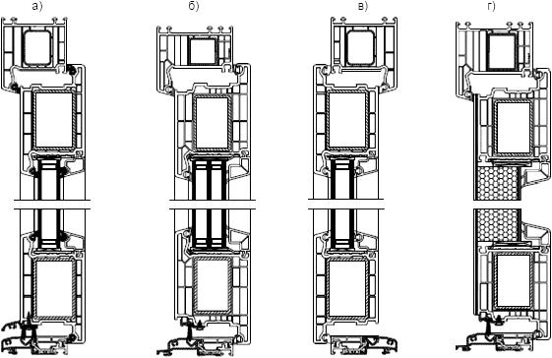
а), в) - открывание внутрь; б), г) - открывание наружу
Рисунок 1 - Примеры узлов верхнего и нижнего притворов дверных блоков

Рисунок 2 - Примеры узлов притворов с различными видами уплотнений
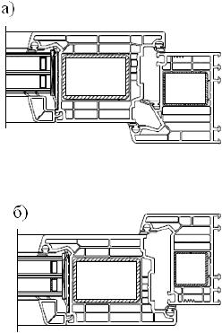
а) дверная система с тремя контурами уплотнения; б) дверная система с двумя контурами уплотнения
Рисунок 2 - Примеры узлов притворов с различными видами уплотнений

Рисунок 3 - Примеры узлов срединных притворов дверных полотен
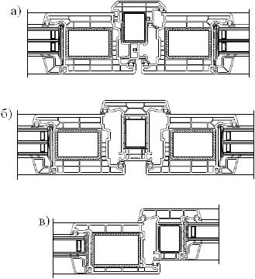
а) импостный притвор; б) штульповой притвор; в) срединный притвор открывающихся и неоткрывающихся элементов
Рисунок 3 - Примеры узлов срединных притворов дверных полотен

Рисунок 4 - Примеры узла соединения дверного блока с неоткрывающейся фрамугой
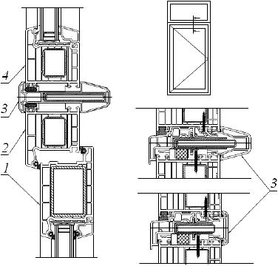
1 - полотно дверного блока; 2 - коробка дверного блока; 3 - соединители; 4 - коробка неоткрывающейся фрамуги; 5 - крепежный элемент
Рисунок 4 - Примеры узла соединения дверного блока с неоткрывающейся фрамугой
5.2.2 Площадь дверных блоков не должна превышать 6 м при максимальной площади каждого открывающегося элемента 2,5 м.
Расчетная масса дверных полотен не должна превышать 120 кг.
Изготовление дверных блоков (полотен) площадью и массой, превышающими указанные значения, должно быть подтверждено результатами лабораторных испытаний или дополнительными расчетами прочности согласно действующим строительным нормам и правилам.
Наибольшие размеры по высоте и ширине полотен конкретных видов дверных блоков с учетом способа открывания, типов применяемых профилей и дверных приборов, момента сопротивления усилительных вкладышей и массы полотен устанавливают в технической документации.
Рекомендуемые размеры распашных дверей 1000х2400 мм.
При выборе конструкции дверных блоков необходимо использовать диаграммы зависимости размера и массы дверей, предоставляемые производителями систем профиля.
5.2.3 Для повышения сопротивления дверных блоков несанкционированным воздействиям и обеспечения необходимой воздухопроницаемости рекомендуется применять многоточечную систему запирания. Расстояние между точками запирания не должно превышать 750 мм.
5.2.4 Для усиления сварных соединений в углах полотен дверных блоков шириной более 600 мм следует использовать свариваемые поливинилхлоридные вкладыши (угловые усилители), скрепляемые с усилительными металлическими вкладышами. Примеры установки угловых усилителей (вкладышей) приведен на рисунке 5.
5.2.5 Для обеспечения нормального функционирования наружных входных дверей в здания и для исключения воздействия температурных колебаний рекомендуется предусматривать тамбур перед наружной входной дверью.
5.2.6 Для обеспечения безбарьерного прохода людей с ограниченными возможностьями дверные блоки группы А следует оснащать специальными устройствами закрывания дверей (доводчиками) с системой задержки закрывания или автоматического действия с ручным пультом управления.
5.2.7 Пороги, применяемые в соответствующих конструкциях дверных блоков, должны изготовляться из алюминиевых профилей, иметь коррозионно-стойкое покрытие и дренажные отверстия для отвода воды.
5.2.8 Высота порога не должна являться препятствием для безбарьерного прохода. Рекомендуемая высота порога должна быть не более 20 мм.
5.2.9 Для дверных блоков группы А, входящих в общую систему энергоэффективности здания, рекомендуется применять пороги, выполненные из комбинаций материалов алюминиевого и ПВХ-профилей, которые также должны выдерживать эксплуатационные нагрузки, которым подвергается вход в здания.
5.2.10 Дверные блоки, установленные на путях эвакуации, могут быть одно- и двупольными, распашными с обязательным открыванием по ходу эвакуации.
Для безпрепятственного покидания зданий и помещений дверные блоки должны быть укомплектованы устройствами экстренного открывания дверей "Антипаника" по ГОСТ 31471. Не рекомендуется дверные блоки для путей эвакуации комплектовать порогами.

Рисунок 5 - Примеры установки угловых усилителей (вкладышей)
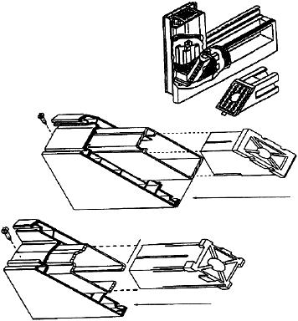
Рисунок 5 - Примеры установки угловых усилителей (вкладышей)
5.2.11 Раздвижные и складные дверные блоки могут быть внутренними группы В и наружными группы А (например в частном домостроении в качестве дверей зимних садов, террас и в других архитектурных решениях).
Указанные конструкции дверных блоков могут быть полностью застекленными или с глухой непрозрачной частью. Раздвижные и складные функции дверных блоков обеспечивают соответствующие устройства по ГОСТ 30777.
5.2.12 Дверные блоки групп А и Б могут быть выполнены во взломоустойчивом варианте с применением угловых усилителей и многоригельной взломоустойчивой системы запирания с замками 4-го класса по ГОСТ 5089.

Рисунок 6 - Примеры крепления импостов (механическое соединение)
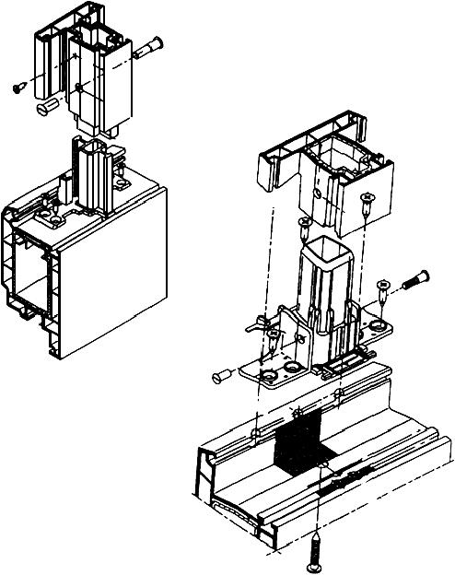
Рисунок 6 - Примеры крепления импостов (механическое соединение)

Рисунок 7 - Примеры крепления порогов (механическое соединение)
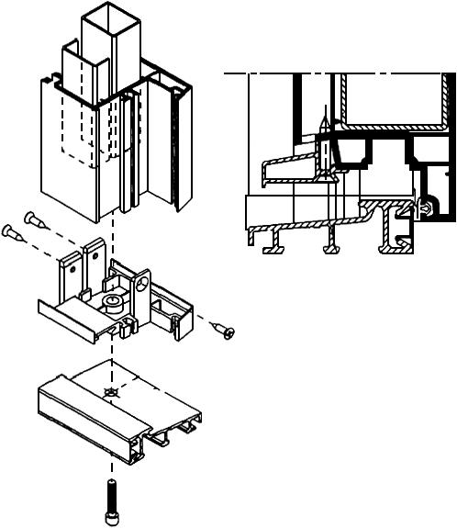
Рисунок 7 - Примеры крепления порогов (механическое соединение)
5.2.13 Импостные детали и пороги крепят к смежным ПВХ-профилям коробки (полотна) с помощью стальных или пластмассовых крепежных элементов, шурупов или винтов. Примеры крепления импостов и порогов приведены на рисунках 6, 7.
Механические и сварные Т-образные и крестообразные соединения импостов должны обеспечивать требуемое сопротивление эксплуатационным нагрузкам на дверные блоки.
5.2.14 Угловые и Т-образные соединения профилей наружных дверных блоков должны быть герметичными. Допускается уплотнение механических соединений атмосферостойкими эластичными прокладками. Зазоры размером до 0,5 мм допускается заделывать специальными герметиками, не ухудшающими внешний вид изделий и обеспечивающими защиту соединений от проникновения влаги.
5.2.15 Конструкции наружных дверных блоков должны включать в себя систему функциональных отверстий для осушения полости между кромками стеклопакета (филенки) и фальцами профилей и для отвода воды. Отверстия не должны проходить через стенки основных камер профилей и иметь заусенцы.
В нижнем и верхнем профилях полотна должно быть предусмотрено не менее чем по два отверстия для осушения. Рекомендуемые размеры диаметра отверстий - не менее 6 мм. Расположение отверстий не должно совпадать с местами установки подкладок под стеклопакеты (панели). Отверстия в стенках профиля должны быть смещены относительно друг друга не менее чем на 50 мм.
В случае применения цветных профилей отверстия рекомендуется выполнять через стенки наружных камер профилей полотен и коробок для снижения их нагрева. В дверных блоках с замкнутой поливинилхлоридной коробкой должны быть предусмотрены отверстия для отвода воды.
Число, размеры и расположение всех видов отверстий устанавливают в рабочей документации.
5.2.16 Дверные блоки должны быть безопасными в эксплуатации и обслуживании. Условия безопасности применения дверных блоков различных конструкций устанавливают в проектной документации (например, дверные блоки, применяемые в детских учреждениях, должны быть остеклены закаленным, многослойным или другими видами безопасных стекол).
Дверные блоки группы А должны быть рассчитаны на эксплуатационные нагрузки в соответствии с действующим сводом правил [1].
5.2.17 Монтаж изделий следует проводить с учетом требований ГОСТ 30971.
Общие требования к монтажу изделий приведены в приложении А.
5.3 Размеры и предельные отклонения
5.3.1 Номинальные габаритные размеры и архитектурные рисунки дверных блоков устанавливают в проектной рабочей документации (заказе, договоре). Примеры архитектурных рисунков полотен дверных блоков приведены на рисунках 8-10.
Номинальные размеры узлов изделий, сечений профилей, усилительных вкладышей, комбинаций профилей устанавливают в технической документации на их изготовление.
5.3.2 Предельные отклонения номинальных габаритных размеров дверных блоков не должны превышать +2,0; -1,0 мм.
5.3.3 Предельные отклонения номинальных размеров элементов дверных блоков, зазоров под наплавом, размеров расположения дверных приборов и петель не должны превышать значений, приведенных в таблице 1.
Таблица 1 - Предельные отклонения
В миллиметрах
Номинальные размеры | Предельные отклонения
 | Внутренний размер коробок | Наружный размер полотен | Зазор под наплавом | Размеры расположения приборов, петель и другие размеры
До 1000 включ. | ±1,0 | -1,0 | +1,0 | ±1,0
Св. 1000 до 2000 включ. | +2,0  -1,0 | ±1,0 | +1,0  -0,5
Св. 2000 включ. | +2,0  -1,0 | +1,0  -2,0 | +1,5  -0,5
Примечания:
1 Значения предельных отклонений установлены для температурного интервала проведения измерения 16°С-24°С.
2 Значения предельных отклонений размеров зазоров под наплавом приведены для закрытых полотен с установленными уплотняющими прокладками.
Разность длин диагоналей прямоугольных полотен площадью 1,5 м и менее не должна превышать 2,0 мм, площадью свыше 1,5 м - 3,0 мм.
5.3.4 Перепад лицевых поверхностей в сварных соединениях смежных профилей коробок и полотен, установка которых предусмотрена в одной плоскости, не должен превышать 0,7 мм, а при механическом соединении импостов с профилями коробок и между собой - 1,0 мм.
5.3.5 В случае если обработка сварного шва предусматривает выборку канавки, размер канавки на лицевых поверхностях не должен превышать 6 мм по ширине, глубина канавки должна быть в пределах 0,3-1,0 мм. Величина среза наружного угла сварного шва не должна превышать 4 мм по сварному шву.
5.3.6 Провисание полотен в собранном дверном блоке с порогом не должно превышать 1,5 мм на высоту полотна дверного блока.
5.3.7 Предельное отклонение номинального размера расстояния между наплавами смежных закрытых полотен и фрамуг не должно превышать 1,0 мм на 1 м длины притвора.
5.3.8 Отклонение от прямолинейности кромок деталей рамочных элементов не должно превышать 1,0 мм на 1 м длины применяемого ПВХ-профиля.
Изогнутые профили не должны иметь отклонений от заданной формы (коробление, волнистость), превышающих по ширине и высоте профиля ±1,5 мм.

Рисунок 8 - Примеры архитектурных рисунков дверных блоков
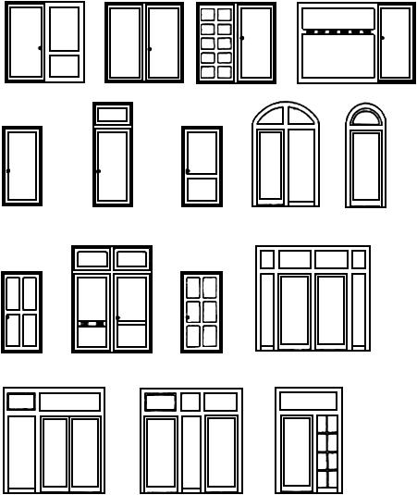
Рисунок 8 - Примеры архитектурных рисунков дверных блоков

Рисунок 9 - Примеры архитектурных рисунков дверных блоков с декоративным заполнением дверных полотен
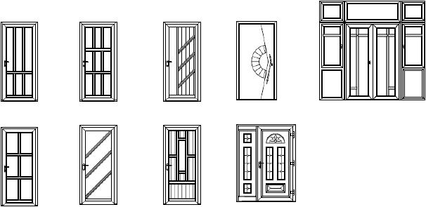
Рисунок 9 - Примеры архитектурных рисунков дверных блоков с декоративным заполнением дверных полотен

Рисунок 10 - Примеры архитектурных рисунков дверных блоков с декоративным заполнением дверных полотен высокой сложности
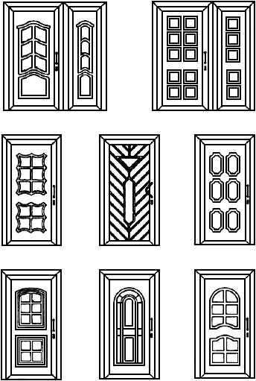
Рисунок 10 - Примеры архитектурных рисунков дверных блоков с декоративным заполнением дверных полотен высокой сложности
5.4 Характеристики
5.4.1 Основные эксплуатационные характеристики дверных блоков приведены в таблице 2.
Таблица 2 - Эксплуатационные характеристики дверных блоков
Наименование показателя | Значение показателя | Примечание
Приведенное сопротивление теплопередаче полотен дверных блоков, м·°С/Вт, не менее | 0,60 | Для групп А, Б
Звукоизоляция, дБА, не менее | 26 | То же
Воздухопроницаемость при =10 Па, м/(ч·м), не более | 3,5 | "
Безотказность, циклы открывания, не менее:
- для дверных блоков группы А с большой интенсивностью прохода; | 500000 | -
- для дверных блоков группы Б; | 250000 | -
- для межкомнатных распашных дверных блоков; | 100000 | Для группы В
- для раздвижных; | 20000
- для складных | 20000
Примечания:
1 Значение приведенного сопротивления теплопередаче является справочным. В необходимых случаях данный показатель подтверждают расчетами или лабораторными испытаниями.
2 Для наружных дверных блоков в качестве показателя водопроницаемости может быть установлен предел водонепроницаемости по ГОСТ 26602.2.
5.4.2 Для дверных блоков группы А устанавливают стойкость к воздействию ветровых нагрузок в соответствии с [1].
Ветровая нагрузка должна включать в себя следующие параметры:
- изменение давления от 400 до 1800 Па;
- изменение величины прогиба брусков от 1/150 до 1/300 длины бруска.
5.4.3 Дверные блоки должны быть стойкими к воздействию статических нагрузок. Статические нагрузки и прочность сварных угловых соединений при испытаниях по схеме А (см. рисунок 12) приведены в таблице 3.
При испытаниях по схеме Б сварные угловые соединения должны выдерживать воздействие нагрузки, увеличенной в два раза.
Таблица 3 - Прочность сварных угловых соединений и статические нагрузки
Группа дверного блока | Прочность сварных угловых соединений полотен (коробок), Н, не менее | Статические нагрузки, действующие в плоскости полотна, Н, не менее
А, Б | 2000 (1400) | 1000
Б | - | 800
В | 1500 (1000) | 600
5.4.4 Дверные блоки должны выдерживать эксплуатационные динамические нагрузки при открывании (имитация удара об откос) и при закрывании ударом о посторонний предмет в притворе, создаваемые свободно падающим грузом (твердым телом), согласно требованиям таблицы 4.
Таблица 4 - Динамические нагрузки, создаваемые свободно падающим грузом
Группа дверного блока | Высота падения груза, м | Масса груза, кг
А, Б | 0,8 | 20
В | 0,4 | 10
5.4.5 Дверные блоки при определении прочности (надежности) крепления конструкции в проемах и крепления (фиксации) заполнения полотна должны выдерживать ударные нагрузки, создаваемые грузом (неупругим мягким телом), приведенные в таблице 5. Испытанию подвергают дверные полотна с двух сторон.
Таблица 5 - Ударные нагрузки, создаваемые грузом (неупругим мягким телом)
Группа дверного блока | Масса груза, кг | Энергия удара, Дж
А | 30 | 180
Б | 30 | 120
В | 30 | 60
5.4.6 Дверные блоки при определении стойкости конструкции и материала полотна к пробиванию должны выдерживать ударные нагрузки, создаваемые грузом (твердым телом), приведенные в таблице 6.
Таблица 6 - Ударные нагрузки, создаваемые грузом (твердым телом)
Группа дверного блока | Масса груза, кг | Энергия удара, Дж
А | 2 | 8
Б | 2 | 5
В | 2 | 3
Примечание - Энергию удара рассчитывают по формуле , где - масса груза, - ускорение свободного падения, - высота падения груза.
5.4.7 Статическая нагрузка, действующая на элементы передвижения (ролики, роллеты, шарниры и т.д.) раздвижных дверей, должна быть не более 1000 Н.
5.4.8 Статическая нагрузка, действующая на верхний угол (90°) сложенных полотен складных дверных блоков, должна быть не более 1000 Н.
5.4.9 Взломоустойчивые дверные блоки групп А и Б должны выдерживать статические нагрузки в плоскости створки не менее 1300 Н и от удара мягким неупругим телом не менее 250 Дж.
5.4.10 Эксплуатационные показатели дверных блоков конкретного назначения рекомендуется устанавливать в проектной рабочей документации на строительство (реконструкцию, ремонт) зданий и подтверждать результатами испытаний в испытательных центрах, аккредитованных на право проведения таких испытаний.
5.4.11 Усилие, прикладываемое к полотну дверных блоков групп А и Б при закрывании до требуемого сжатия уплотняющих прокладок, не должно превышать 100 Н. Усилие, необходимое для открывания дверного полотна, не должно превышать 50 Н. Для дверных блоков группы В усилия закрывания и открывания должны быть не более 25 Н (эргономические требования).
Примечание - При оценке усилий открывания и закрывания следует иметь в виду, что при испытаниях дверей группы А не учитывались такие факторы, как разность давлений воздуха между помещениями или внезапная ветровая нагрузка, а также наличие встроенных запирающих устройств и устройств закрывания дверей (доводчиков). Указанные факторы могут приводить к более высоким нагрузкам открывания и закрывания. Необходимо учитывать также, что для дверных блоков, предназначенных для прохода людей с ограниченными возможностями, усилие открывания должно быть не более 2,5 Н.
5.4.12. Внешний вид изделий [цвет, глянец, допустимые дефекты поверхности ПВХ-профилей (риски, царапины, усадочные раковины и др.)] должен соответствовать образцам-эталонам, утвержденным руководителем предприятия-изготовителя.
Различие в цвете, глянце и дефекты поверхности, видимые невооруженным глазом с расстояния 0,6-0,8 м при освещении не менее 300 лк, не допускаются.
Сварные швы не должны иметь поджогов, непроверенных участков, трещин. Изменение цвета ПВХ-профилей в местах сварных швов после их зачистки не допускается.
5.4.13 Лицевые поверхности профилей рамок полотен и коробок дверных блоков (кроме изогнутых) должны быть защищены самоклеящейся защитной пленкой.
5.4.14 Материалы и комплектующие детали, применяемые для изготовления дверных блоков, должны соответствовать требованиям стандартов, технических условий, технических свидетельств, утвержденных в установленном порядке.
5.5 Требования к ПВХ-профилям и металлическим усилительным вкладышам
5.5.1 Требования к ПВХ-профилям
Для изготовления дверных блоков применяют ПВХ-профили по ГОСТ 30673 толщиной стенок для профилей класса А, двух-, трехкамерные и с большим числом камер из жесткого непластифицированного, модифицированного на высокую ударную вязкость и стойкость к климатическим воздействиям поливинилхлорида в соответствии с требованиями ГОСТ 30673.
Наружные дверные блоки рекомендуется изготовлять из ПВХ-профилей белого цвета, окрашенных в массе. По согласованию потребителя и изготовителя допускается изготовление наружных дверных блоков из ПВХ-профилей других цветов и видов отделки лицевых поверхностей. Применение цветных профилей, окрашенных в массе, без защитного декоративного покрытия на поверхностях, подверженных воздействию ультрафиолетовых лучей, не допускается.
5.5.2 Требования к металлическим усилительным вкладышам
5.5.2.1 Главные ПВХ-профили дверных блоков усиливают металлическими вкладышами. При изготовлении наружных и входных в квартиру дверных блоков следует применять стальные усилительные вкладыши с антикоррозийным покрытием толщиной стенок не менее 2,0 мм. Для внутренних дверных блоков допускается применение стальных усилительных вкладышей толщиной стенок 1,5 мм, а также вкладышей из алюминиевых сплавов с механическими показателями, соответствующими требованиям ГОСТ 22233.
5.5.2.2 Форму, толщину стенок и моменты инерции усилительных вкладышей устанавливают в технической документации на изготовление дверных блоков с учетом условий эксплуатации.
Расстояние от вкладыша до угла (торца) усиливаемой детали профилей принимают равным (10±5) мм. В случае применения угловых усилителей, а также при механическом креплении импостов размеры соединений устанавливают в рабочих чертежах.
Не допускается стыковка или разрыв усилительных вкладышей по длине в пределах одного ПВХ-профиля (в том числе при выполнении отверстий под дверные приборы и замки).
5.5.2.3 Каждый усилительный вкладыш крепится к нелицевой стороне ПВХ-профиля не менее чем двумя самонарезающими винтами (шурупами). Расстояние от внутреннего угла сварного шва до ближайшего места установки самонарезающего винта не должно превышать 100 мм. Шаг крепления должен быть не более 400 мм, а для наружных, усиленных дверных блоков и дверных блоков из цветных профилей - 300 мм.
5.5.2.4 Усилительные вкладыши должны входить во внутренние камеры ПВХ-профилей плотно, от руки, без помощи специальных приспособлений.
5.6 Требования к заполнению дверных полотен и уплотняющим прокладкам
5.6.1 Непрозрачное заполнение полотен дверных блоков (филенки) рекомендуется изготовлять из трехслойных панелей, состоящих из пластиковых или алюминиевых облицовочных листов с заполнением утеплителем, или из однослойных панелей из вспененного жесткого поливинилхлорида. Толщина облицовочных листов должна быть не менее 15 мм.
В качестве филенок полотен, предназначенных для межкомнатных дверных блоков, допускается использование листовых, рулонных или плиточных облицовочных материалов.
Примеры видов заполнения дверных полотен приведены в приложении Б.
5.6.2 Конструктивные решения узлов крепления деталей заполнения полотен запирающихся дверей должны исключать возможность их демонтажа с наружной стороны.
5.6.3 В качестве заполнения полотен рекомендуется применять упрочненные виды стекол: закаленное стекло по ГОСТ 30698, многослойное стекло по ГОСТ 30826, армированное стекло и стекло с противоосколочными пленками по нормативным документам, стеклопакеты поГОСТ 24866, листовое стекло по ГОСТ 111, а также специальные виды стекол по нормативным документам (узорчатое, тонированное и т.д.), многослойные панели по нормативным документам.
Вид применяемых стекол следует устанавливать в рабочей документации на строительство (реконструкцию, ремонт) здания. Применение неупрочненных стекол размерами по высоте более 1250 мм, по ширине более 650 мм и толщиной менее 4 мм не допускается.
5.6.4 Для повышения архитектурной выразительности и упрочнения конструкции дверных блоков в рамки дверных полотен допускается устанавливать шпросы (горбыльковые переплеты). Допускается применение стеклопакетов с внутренней декоративной рамкой или установка на клею декоративных раскладок по наружным поверхностям заполнения полотен.
5.6.5 Глубина защемления стеклопакета (стекла) или филенки в фальцах профилей, а также глубина защемления штапиками рекомендуются в пределах 14-18 мм.
5.6.6 Стеклопакеты (стекла) устанавливают в фальц створки или коробки на подкладках, исключающих касание кромок стеклопакета (стекла) внутренних поверхностей фальцев ПВХ-профилей.
В зависимости от функционального назначения подкладки подразделяют на базовые, опорные и дистанционные.
Базовые подкладки применяют для выравнивания скосов фальца и устанавливают под опорными и дистанционными подкладками. Ширина базовых подкладок должна быть равной ширине фальца, длина - не менее длины опорных и дистанционных подкладок. Опорные и дистанционные подкладки могут совмещать функции базовых.
Опорные подкладки применяют для обеспечения оптимальных условий переноса массы стеклопакета на конструкцию дверного блока, дистанционные - для обеспечения номинальных размеров зазора между кромкой стеклопакета и фальцем створки.
Длина опорных и дистанционных подкладок должна быть от 80 до 100 мм, ширина не менее чем на 2 мм больше толщины стеклопакета.
Расстояние от подкладок до углов стеклопакетов должно быть, как правило, 50-80 мм.
Требования к установке непрозрачного заполнения полотен (филенок) устанавливают в технической документации изготовителя с учетом массы полотна и конструкции дверного блока.
5.6.7 Подкладки изготовляют из жестких атмосферостойких полимерных материалов. Рекомендуемое значение твердости опорных подкладок - 75-90 ед. по Шору А.
5.6.8 Способы установки и (или) конструкция подкладок должны исключать возможность их смещения во время транспортирования и эксплуатации дверных блоков.
5.6.9 Конструкция подкладок не должна препятствовать циркуляции воздуха над внутренней поверхностью фальца остекления.
5.6.10 Основные схемы расположения опорных и дистанционных подкладок при монтаже стеклопакетов в зависимости от способа открывания дверных блоков приведены на рисунке 11. На любой стороне стеклопакета рекомендуется устанавливать не более двух опорных подкладок. Перекос подкладок при установке не допускается. В изделиях с усиленными запирающими приборами рекомендуется установка дополнительных дистанционных подкладок в местах запирания.

Рисунок 11 - Схемы расположения опорных и дистанционных подкладок при монтаже стеклопакетов и возможные варианты расположения петель
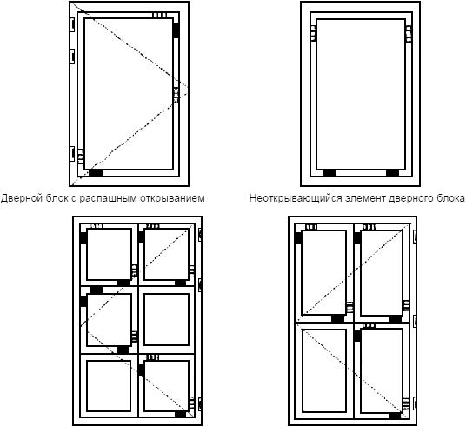
Дверные блоки с распашным открыванием при сложном заполнении полотна
- опорные подкладки;
- дистанционные подкладки;
- дверная петля
Рисунок 11 - Схемы расположения опорных и дистанционных подкладок при монтаже стеклопакетов и возможные варианты расположения петель
5.6.11 Уплотнение притворов полотен и установку заполнения полотен проводят с помощью эластичных полимерных уплотняющих прокладок по ГОСТ 30778 или другому нормативному документу. Допускается применение штапиков с коэкструдированным уплотнением.
5.6.12 Уплотняющие прокладки для наружных дверных блоков должны быть стойкими к климатическим и атмосферным воздействиям.
5.6.13 Прилегание уплотняющих прокладок должно быть плотным.
5.6.14 Число контуров уплотняющих прокладок в притворах дверных блоков и требования к их установке по периметру притвора устанавливают в технической документации изготовителя в зависимости от назначения и конструкции дверных блоков. Для дверных блоков групп А и Б рекомендуется не менее двух контуров уплотнения.
Угловые перегибы и сварные стыки уплотняющих прокладок для стеклопакетов (стекол) не должны иметь выступов (выпираний), вызывающих сосредоточенные нагрузки на стеклопакеты (стекла).
5.7 Требования к дверным приборам
5.7.1 При изготовлении дверных блоков применяют дверные приборы и петли, специально предназначенные для применения в дверных блоках из ПВХ-профилей.
Тип, число, расположение и способ крепления запирающих приборов и петель устанавливают в рабочей документации с учетом размера и массы открывающихся элементов, а также условий эксплуатации дверных блоков. Возможные варианты расположения петель приведены на рисунке 11. Полотна дверных блоков должны быть навешены на две петли. Наружные дверные блоки рекомендуется оснащать многоригельными замками с запиранием не менее чем в трех точках.
Примечание - Применение более двух петель должно быть рекомендовано производителями петель, при этом расположение третьей петли не должно быть в зоне установки замка.
При применении скрытых петель во входных дверях в здания необходимо проводить дополнительные испытания по определению сопротивления теплопередаче, для исключения промерзания в зоне петель.
5.7.2 Наружные и входные в квартиру дверные блоки групп А и Б рекомендуется комплектовать замками не ниже 3-го класса по ГОСТ 5089, дверные блоки группы В - замками 1-го класса. Взломоустойчивые дверные блоки должны комплектоваться взломоустойчивыми запирающими приборами по ГОСТ 31462, замками не ниже 4-го класса по ГОСТ 5089.
В зависимости от назначения дверных блоков в проектной документации, а также при оформлении заказов следует предусматривать комплектацию дверных блоков устройствами закрывания дверей (доводчиками), ограничителями угла открывания (упорами), глазками и т.д.
5.7.3 Петли, применяемые для изготовления дверных блоков, должны соответствовать ГОСТ 5088.
Крепление петель к полотнам и коробкам проводят в усилительные вкладыши. Для межкомнатных дверных блоков с полотнами массой менее 60 кг крепление петель допускается проводить через две стенки ПВХ-профиля суммарной толщиной не менее 4 мм. Крепление петель на коробках и полотнах проводят самонарезающими шурупами (винтами). При необходимости сверления отверстий под шурупы их диаметр должен быть равен диаметру центрального стержня шурупа.
5.7.4 В наружных и входных в квартиру дверных блоках рекомендуется применять петли, регулируемые в трех плоскостях.
5.7.5 Запирающие приборы должны обеспечивать надежное запирание открывающихся элементов изделий. Открывание и закрывание должно происходить легко, плавно, без заеданий.
5.7.6 Конструкции запирающих приборов и петель должны обеспечивать плотный и равномерный обжим прокладок по всему контуру уплотнения в притворах.
5.7.7 Дверные приборы, петли и крепежные детали должны соответствовать требованиямГОСТ 538 и иметь защитно-декоративное (или защитное) покрытие по нормативному документу. Покрытие приборов для комплектации дверных блоков групп А и Б должно быть стойким к коррозии.
5.8 Комплектность, маркировка и упаковка
5.8.1 Комплектность дверных блоков при их поставке потребителю должна соответствовать требованиям, установленным в заказе.
Комплект дверных блоков может включать в себя доборные, соединительные и другие профили различного назначения по ГОСТ 30673, а также замки, защелки, доводчики и другие дверные приборы. Комплект ключей от замков должен передаваться заказчику в запечатанном виде под роспись заказчика (покупателя). Комплектующие профили, части запирающих приборов, выступающие за плоскость дверного блока, допускается поставлять несмонтированными, в комплекте с дверными блоками. По согласованию изготовителя с потребителем допускается отдельное транспортирование стеклопакетов (стекол).
Изделия полной заводской готовности должны иметь установленные приборы, стеклопакеты, панели заполнения, уплотнительные прокладки и защитную пленку на лицевых поверхностях главных профилей.
5.8.2 В комплект поставки должны входить документ о качестве (паспорт, см. приложение В) и инструкция по эксплуатации дверных блоков, включающая в себя рекомендации по монтажу.
5.8.3 Каждый дверной блок маркируют на нелицевой стороне водостойким маркером или этикеткой с указанием наименования изготовителя, вида дверного блока, даты его изготовления и (или) номера заказа, знака (штампа), подтверждающего приемку изделия техническим контролем. По согласованию изготовителя с потребителем допускается наносить маркировку на защитную пленку.
5.8.4 Входящие в состав дверного блока главные профили, дверные приборы, замочные изделия и стеклопакеты должны быть маркированы в соответствии с нормативными документами на эту продукцию.
5.8.5 Упаковка дверных блоков должна обеспечивать их сохранность при хранении, погрузочно-разгрузочных работах и транспортировании.
Дверные блоки рекомендуется упаковывать в полиэтиленовую пленку по ГОСТ 10354.
5.8.6 Не установленные на дверные блоки приборы или части приборов должны быть упакованы в полиэтиленовую пленку по ГОСТ 10354 или другой упаковочный материал, обеспечивающий их сохранность, прочно перевязаны и поставлены комплектно с изделиями.
5.8.7 Открывающиеся полотна дверных блоков перед упаковкой должны быть закрыты на все запирающие приборы.
5.8.8 В случае отдельного транспортирования стеклопакетов требования к их упаковке устанавливают по ГОСТ 24866.

6 Правила приемки
6.1 Дверные блоки должны быть приняты службой технического контроля предприятия-изготовителя по результатам проверки на соответствие требованиям настоящего стандарта, а также условиям, определенным в договоре на изготовление и поставку изделий.
Дверные блоки принимают партиями. При приемке дверных блоков на предприятии-изготовителе за партию принимают число изделий, изготовленных в пределах одной смены и оформленных одним документом о качестве (паспортом).
6.2 Требования к качеству дверных блоков, установленные в настоящем стандарте, подтверждают:
- входным контролем материалов и комплектующих деталей;
- операционным производственным контролем;
- приемочным контролем готовых изделий;
- контрольными приемо-сдаточными испытаниями партии изделий, проводимыми службой качества предприятия-изготовителя;
- периодическими и сертификационными испытаниями изделий в независимых испытательных центрах;
- квалификационными испытаниями.
6.3 Порядок проведения входного контроля качества материалов и комплектующих деталей устанавливают в технической документации с учетом требований нормативных документов на эти материалы и детали.
Порядок проведения операционного производственного контроля качества на рабочих местах устанавливают в технологической документации изготовителя в соответствии с требованиями настоящего стандарта.
В случае если предприятие-изготовитель комплектует дверные блоки комплектующими изделиями собственного изготовления, они должны быть приняты и испытаны в соответствии с требованиями нормативных документов на эти изделия.
6.4 Приемочный контроль и периодические испытания готовых дверных блоков проводят в соответствии с таблицей 7.
Таблица 7 - Показатели, контролируемые при приемочном контроле и периодических испытаниях
Наименование показателя | Номер пункта требо-  ваний | Метод испы-  тания | Вид испытания* |  |  | Периодичность (не реже)
 |  |  | I | II | III
Внешний вид | 5.4.12 | 7.2.4 | + | + | - | Для вида испытания I - сплошной контроль.  Для вида испытания II - один раз в смену
Предельное отклонение размеров зазоров под наплавом | 5.3.3 | 7.2.2 | + | + | - | То же
Перепад лицевых поверхностей в сварных соединениях смежных профилей коробок и полотен, провисание полотен, предельное отклонение номинального размера расстояния между наплавами смежных закрытых полотен и фрамуг | 5.3.4, 5.3.6, 5.3.7 | 7.2.3 | - | + | - | "
Наличие и места расположения отверстий | 5.2.16 | 7.2.5 | + | - | - | "
Работа петель и запирающих устройств | 5.7 | 7.2.7 | + | + | - | Для вида испытания I - сплошной контроль.
 |  |  |  |  | - | Для вида испытания II - один раз в смену
Наличие защитной самоклеящейся пленки | 5.4.13 | 7.2.5 | + | + | - | То же
Комплектность, маркировка, упаковка | 5.8 | 7.2.5 | + | + | + | "
Предельные отклонения номинальных габаритных размеров дверных блоков, предельные отклонения контролируемых номинальных размеров элементов дверных блоков**, прямолинейность кромок, разность длин диагоналей | 5.3.2, 5.3.3, 5.3.8 | 7.2.1 | - | + | - | "
Требования к установке подкладок под стеклопакеты, усилительных вкладышей и уплотняющих прокладок | 5.5.2  5.6.6  5.6.11  5.6.13 | 7.2.5 | - | + | - | "
Прочность (несущая способность) сварных угловых соединений | 5.4.3 | 7.2.6 | - | + | + | Для вида испытания II - один раз в неделю.  Для вида испытания III - один раз в год
Стойкость к воздействию статических нагрузок | 5.4.3, 5.4.7, 5.4.8, 5.4.9 | 7.3.5 | - | - | + | Один раз в три года
Стойкость к воздействию эксплуатационных динамических нагрузок | 5.4.4 | 7.3.5 | - | - | + | То же
Стойкость к воздействию ударных нагрузок | 5.4.5, 5.4.6 | 7.3.5 | - | - | + | "
Безотказность | 5.4.1 (таблица 2) | 7.3.6 | - | - | + | Один раз в три года
Эргономические требования | 5.4.11 | 7.3.6 | - | - | + | То же
Приведенное сопротивление теплопередаче для входных дверей в здание | 5.4.1 (таблица 2) | 7.3.2 | - | - | + | При постановке на производство, при изменении конструкции, замене материалов для изготовления
Воздухо- и водопроницаемость | 5.4.1 (таблица 2) | 7.3.3 | - | - | + | То же
Звукоизоляция | 5.4.1 (таблица 2) | 7.3.4 | - | - | + | "
Устойчивость к взлому | 5.2.12  5.4.9 | 7.3.9 | - | - | + | "
Стойкость к воздействию ветровых нагрузок | 5.4.2 | 7.3.11 | - | - | + | "
* Вид испытания I - испытания при приемочном контроле; вид испытания II - контрольные приемо-сдаточные испытания, проводимые службой качества предприятия-изготовителя; вид испытания III - периодические испытания, проводимые в независимых испытательных центрах.
** Контролируемые номинальные размеры для вида испытания II устанавливают в технологической документации.
Готовые дверные блоки, прошедшие приемочный контроль, маркируют. Изделия, не прошедшие приемочный контроль хотя бы по одному показателю, бракуют.
6.5 Каждая партия дверных блоков должна проходить контрольные приемо-сдаточные испытания, проводимые службой контроля качества предприятия-изготовителя. Перечень контролируемых показателей и периодичность контроля приведены в таблице 7.
Для проведения испытаний от партии дверных блоков методом случайного отбора выбирают образцы в количестве 3% объема партии, но не менее 3 шт.
В случае отрицательного результата испытаний хотя бы по одному показателю хотя бы одного образца проводят повторную проверку качества изделий на удвоенном числе образцов по показателю, имевшему отрицательный результат испытаний.
При повторном обнаружении несоответствия показателя установленным требованиям хотя бы на одном образце контролируемую и последующую партии дверных блоков подвергают сплошному контролю (разбраковке). При положительном результате сплошного контроля возвращаются к установленному порядку приемо-сдаточных испытаний.
В случае отрицательного результата испытаний по показателю прочности сварных угловых соединений проводят повторные испытания на удвоенном числе образцов. При неудовлетворительном результате повторных испытаний партию бракуют, а производство изделий останавливают до устранения причины брака.
6.6 Периодические испытания по определению эксплуатационных показателей, указанных в 5.4.1-5.4.11, проводят при внесении изменений в конструкцию дверных блоков или технологию их изготовления, но не реже одного раза в период, установленный в таблице 7, а также при сертификации изделий (в части показателей, предусмотренных методиками сертификации). Объем сертификационных испытаний проводят в объеме периодических испытаний.
Квалификационные испытания дверных блоков проводят по всем показателям при постановке продукции на производство.
Испытания проводят в испытательных центрах, аккредитованных на право их проведения.
6.7 Потребитель имеет право проводить контрольную проверку качества дверных блоков, соблюдая при этом порядок отбора образцов и методы испытаний, указанные в настоящем стандарте.
При приемке изделий потребителем партией считают число изделий, отгружаемых по конкретному заказу, но не более 500 шт., оформленных одним документом о качестве.
6.8 При приемке дверных блоков потребителем рекомендуется использовать план одноступенчатого контроля качества дверных блоков, приведенный в таблице 8.
Таблица 8 - План одноступенчатого контроля качества
Объем партии, шт. | Объем выборки, шт. | Приемочное число
 |  | Малозначительные дефекты | Критические и значительные дефекты
От 1 до 12 | Сплошной контроль | 3 | 0
13-25 | 5 | 3 | 0
26-50 | 8 | 4 | 0
51-90 | 12 | 5 | 0
91-150 | 18 | 7 | 1
Св. 150 | 26 | 10 | 2
Примечание - К значительным и критическим дефектам относят дефекты, ведущие к потере эксплуатационных характеристик, неустранимые без замены части изделия (поломка профиля или дверных приборов, треснувший стеклопакет и др.), превышение предельных отклонений размеров, установленных в нормативных документах, более чем в 1,5 раза разукомплектованность изделий.
К малозначительным дефектам относят устранимые дефекты: незначительные повреждения поверхности, неотрегулированные дверные приборы и петли, превышение предельных отклонений размеров менее чем в 1,5 раза по сравнению с установленными в нормативных документах.
По договоренности сторон приемку дверных блоков потребителем допускается проводить на складе изготовителя, на складе потребителя или в ином, оговоренном в договоре на поставку, месте.
6.9 Каждая партия дверных блоков должна сопровождаться документом о качестве (паспортом). Пример паспорта дверного блока приведен в приложении В.
6.10 Приемка изделий потребителем не освобождает изготовителя от ответственности при обнаружении скрытых дефектов, приведших к нарушению эксплуатационных характеристик дверных блоков в течение гарантийного срока.

7 Методы испытаний
7.1 Методы испытаний при входном и производственном операционном контроле качества дверных блоков устанавливают в технической документации изготовителя.
7.2 Методы испытаний при приемочном контроле и методы определения показателей качества при контрольных приемо-сдаточных испытаниях
7.2.1 Геометрические размеры дверных блоков и прямолинейность кромок определяют с использованием методов, установленных ГОСТ 26433.0 и ГОСТ 26433.1.
Предельные отклонения от номинальных размеров элементов дверных блоков, разность длин диагоналей и другие размеры определяют с помощью рулетки по ГОСТ 7502, штангенциркуля по ГОСТ 166, щупов по нормативным документам.
Предельные отклонения от прямолинейности кромок определяют путем приложения поверочной линейки по ГОСТ 8026 или строительного уровня с допуском плоскостности не менее 9-й степени точности по ГОСТ 9416 к испытуемой детали и замером наибольшего зазора с помощью щупов по нормативным документам.
Измерения линейных размеров следует проводить при температуре воздуха и поверхности изделий (20±4)°С. В случае необходимости проведения измерений при других температурах (наружные дверные блоки) следует учитывать температурное изменение линейных размеров профилей.
7.2.2 Предельные отклонения номинальных размеров зазоров под наплавом проверяют с помощью набора щупов по нормативным документам или металлической линейки по ГОСТ 427.
7.2.3 Провисание полотен и перепад лицевых поверхностей в сварных соединениях смежных профилей коробок и полотен определяют щупом как расстояние от ребра металлической линейки по ГОСТ 427, приложенной к верхней сопрягаемой поверхности, до нижней поверхности.
7.2.4 Внешний вид оценивают визуально путем сравнения с образцами-эталонами, утвержденными руководителем предприятия, при освещении не менее 300 лк.
7.2.5 Правильность установки уплотняющих прокладок, наличие и расположение подкладок, функциональных отверстий, дверных приборов, крепежных и других деталей, цвет и отсутствие трещин в сварных соединениях, наличие защитной самоклеящейся пленки, маркировку и упаковку проверяют визуально.
Для определения плотности прилегания уплотняющих прокладок сопоставляют размеры зазоров в притворах и степень сжатия прокладок, которая должна составлять не менее 1/5 высоты необжатой прокладки. Измерения проводят штангенциркулем.
Плотность прилегания уплотняющих прокладок при приемо-сдаточных испытаниях при закрытых полотнах допускается определять по наличию непрерывного следа, оставленного красящим веществом (например, цветным мелом), предварительно нанесенным на поверхность прокладок и легко удаляемым после проведения контроля. При периодических испытаниях указанный показатель определяют по значению воздухо-водопроницаемости.
7.2.6 Определение прочности (несущей способности) сварных угловых соединений
Для определения прочности (несущей способности) сварных угловых соединений применяют схемы приложения нагрузок, приведенные на рисунке 12.

Рисунок 12 - Схемы приложения нагрузок при определении прочности сварных угловых соединений
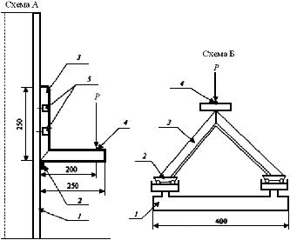
1 - опора; 2 - упор (для схемы Б каретки); 3 - образец; 4 - точка приложения нагрузки ; 5 - съемные хомуты крепления
Рисунок 12 - Схемы приложения нагрузок при определении прочности сварных угловых соединений
Порядок проведения испытаний - по ГОСТ 30673 со следующими дополнениями.
Сварные швы зачищают согласно принятой технологии изготовления дверных блоков.
Образцы испытывают со вставленными в них усилительными вкладышами.
Значения нагрузок принимают по 5.4.3, метод контроля - неразрушающий, выдержка под нагрузкой - не менее 5 мин.
Результат испытания признают удовлетворительным, если каждый образец выдержал нагрузку без разрушений и образования трещин.
7.2.7 Работу дверных приборов проверяют пятикратным открыванием и закрыванием створчатых элементов дверного блока. В случае обнаружения отклонений в работе дверных приборов проводят их наладку и повторную проверку.
7.3 Методы определения показателей качества при периодических испытаниях
7.3.1 Прочность (несущую способность) угловых сварных соединений определяют по 7.2.6.
При проведении испытаний допускается использовать другие схемы нагрузок и испытательного оборудования. При этом методы испытаний, включая обработку результатов, должны быть коррелированы с методом испытаний по 7.2.6 и ГОСТ 30673.
7.3.2 Приведенное сопротивление теплопередаче определяют по ГОСТ 26602.1.
7.3.3 Воздухо- и водопроницаемость определяют по ГОСТ 26602.2.
7.3.4 Звукоизоляцию определяют по ГОСТ 26602.3.
7.3.5 Сопротивление статическим, динамическим и ударным нагрузкам определяют по нормативным документам и методикам испытательных лабораторий.
При испытании по определению сопротивления динамическим нагрузкам имитируют следующие виды нагрузок, возникающих при резком открывании или закрывании дверного полотна:
- при условии нахождения в нижнем притворе постороннего предмета (дверные блоки должны выдерживать столкновение с посторонним предметом, вызванное воздействием динамической нагрузки по 5.4.4, приложенной в месте расположения ручки и направленной в сторону закрывания полотна);
- при условии резкого контакта дверного полотна с откосом дверного проема, например при сквозняке (дверные блоки должны выдерживать столкновение с откосом, вызванное воздействием статической нагрузки по 5.4.3, приложенной в месте расположения ручки и направленной в сторону открывания полотна).
Испытания по определению стойкости к ударной нагрузке по 5.4.5 проводят трехразовым ударом неупругим мягким телом (например, грушей) диаметром нижней части (300±5) мм и массой (30±0,5) кг в центральную зону образца. После проведения испытаний остаточная деформация не должна превышать 2 мм. Испытания по определению стойкости к ударной нагрузке по 5.4.6 проводят трехразовым ударом в центр двери и, при необходимости, в угловые зоны твердым телом массой 2 кг. Среднее значение диаметра повреждения от удара не должно превышать 2,0 мм, глубины - 1,5 мм. После проведения испытаний дверные блоки должны сохранить работоспособность.
7.3.6 Показатели безотказности, а также соответствие дверных блоков эргономическим требованиям определяют по ГОСТ 30777, другим нормативным документам и методикам испытательных лабораторий.
7.3.7 Схемы приложения нагрузок по 5.4.3-5.4.9, 5.4.11 приведены в приложении Г.
7.3.8 Стойкость к ветровой нагрузке определяют в соответствии с [1] и по методикам испытательных лабораторий.
7.3.9. Устойчивость к взлому определяют по времени, затраченному на взлом. В зависимости от класса устойчивости к взлому время, затраченное на взлом, должно быть от 5 до 20 мин поГОСТ 31462.
7.3.10 Стойкость к коррозии металлических деталей дверных блоков (усилительный вкладыш, деталей запирающих изделий) определяют по ГОСТ 538 и нормативным документам на конкретные изделия.
7.3.11 Ветровые нагрузки измеряют по методикам испытательных лабораторий с учетом того, что входные двери расположены на первых этажах зданий. После проведения испытаний значение прогиба не должно превышать 6 мм. Элементы конструкций должны выдерживать ветровые нагрузки без разрушений, дверное полотно должно быть закрытым (все запирающие элементы должны находиться в зацеплении).
Примечание - Допускаются разрушение и замена стекла, стеклопакета.

8 Транспортирование и хранение
8.1 Дверные блоки транспортируют всеми видами транспорта в соответствии с правилами перевозки грузов, действующими на данном виде транспорта.
Для перевозки изделий рекомендуется применение контейнеров. В случае безконтейнерного транспортирования изделия раскрепляют в пачки согласно схемам, установленным в технической документации.
8.2 При хранении и транспортировании изделий должна быть обеспечена их защита от механических повреждений, воздействия атмосферных осадков и прямых солнечных лучей.
8.3 При хранении и транспортировании изделий не допускается ставить их друг на друга, между изделиями рекомендуется устанавливать прокладки из эластичных материалов.
8.4 Изделия хранят в специальных контейнерах или в вертикальном положении под углом 10-15° к вертикали на деревянных подкладках, поддонах в крытых помещениях без непосредственного контакта с нагревательными приборами.
8.5 Открывающиеся полотна дверных блоков перед транспортированием должны быть закрыты на все запирающие приборы.
8.6 В случае отдельного транспортирования стеклопакетов требования к их транспортированию устанавливают по ГОСТ 24866.

9 Гарантии изготовителя
9.1 Предприятие-изготовитель гарантирует соответствие дверных блоков требованиям настоящего стандарта при условии соблюдения потребителем правил транспортирования, хранения, монтажа, эксплуатации, а также области применения, установленной в нормативных документах и проектной документации.
9.2 Гарантийный срок дверных блоков устанавливают в договоре на поставку, но не менее трех лет со дня отгрузки изделий изготовителем.

Приложение А (рекомендуемое). Общие требования к монтажу дверных блоков
Приложение А
(рекомендуемое)
А.1 Требования к монтажу дверных блоков устанавливают в проектной рабочей документации на объекты строительства (реконструкции, ремонта) с учетом принятых в проекте вариантов исполнения узлов примыкания изделий к стенам, рассчитанных на заданные климатические, эксплуатационные и другие нагрузки. Наружные дверные блоки рекомендуется устанавливать с учетом требований ГОСТ 30971.
А.2 Монтаж дверных блоков должны проводить специализированные строительные фирмы. Окончание монтажных работ должно подтверждаться актом сдачи-приемки, включающим в себя гарантийные обязательства производителя работ.
А.3 По требованию потребителя (заказчика) изготовитель (поставщик) дверных блоков должен предоставлять ему типовую инструкцию по монтажу изделий, утвержденную руководителем предприятия-изготовителя и содержащую:
- чертежи (схемы) типовых монтажных узлов примыкания;
- перечень применяемых материалов (с учетом их совместимости и температурных режимов применения);
- последовательность технологических операций по монтажу дверных блоков.
А.4 При проектировании и исполнении узлов примыкания должны выполняться следующие условия:
- заделка монтажных зазоров между наружными дверными блоками и откосами проемов стеновых конструкций должна быть по всему периметру изделия плотной, герметичной, рассчитанной на выдерживание климатических нагрузок снаружи и условий эксплуатации внутри помещений;
- конструкция узлов примыкания наружных дверных блоков (включая расположение дверного блока по глубине проема) должна препятствовать образованию мостиков холода (тепловых мостиков), приводящих к образованию конденсата на внутренних поверхностях дверных проемов;
- эксплуатационные характеристики конструкций узлов примыкания должны соответствовать требованиям, установленным в строительных нормах и правилах.
Вариант исполнения монтажных узлов дверных блоков с порогом приведен на рисунке А.1.

Рисунок А.1 - Вариант нижнего исполнения монтажных узлов дверного блока
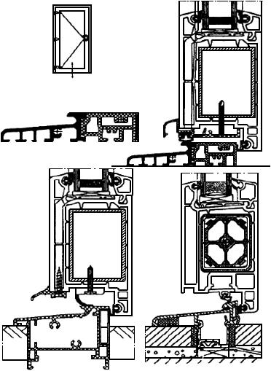
Рисунок А.1 - Вариант нижнего исполнения монтажных узлов дверного блока
При выборе заполнения монтажных зазоров следует учитывать температурные изменения габаритных размеров изделий.
А.5 В качестве крепежных элементов для монтажа дверных блоков следует применять:
- строительные дюбели;
- монтажные шурупы;
- специальные монтажные системы (например, с регулируемыми монтажными опорами).
Не допускается использование для крепления дверных блоков герметиков, клеев, пеноутеплителей, а также строительных гвоздей.
А.6 Дверные блоки следует устанавливать по уровню и отвесу. Отклонения от вертикали и горизонтали профилей коробок смонтированных изделий не должны превышать 1,5 мм на 1 м длины и 3 мм на высоту изделия. В случае если противоположные профили отклонены в разные стороны ("скручивание" коробки), суммарное отклонение от нормали не должно превышать 3 мм.
Дверной блок устанавливают в подготовленный дверной проем симметрично относительно центральной вертикали проема. Стена проема, предназначенная для крепления профиля коробки с петлями, является базовой при установке дверной коробки.
Верхний и боковые монтажные зазоры принимают, как правило, в пределах 8-12 мм (для внутренних дверей). Зазоры в нижнем узле примыкания принимают в зависимости от наличия (отсутствия) порога и назначения дверного блока.
А.7 Расстояние между крепежными элементами при монтаже наружных и усиленных дверных блоков не должно превышать 500 мм, в других случаях - 700 мм (рисунок А.2).

Рисунок А.2 - Пример расположения крепежных деталей при монтаже дверного блока с замкнутой коробкой
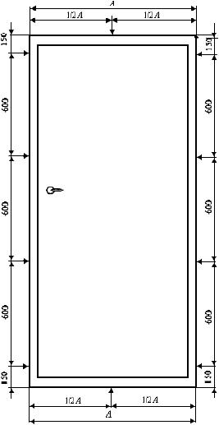
- точки крепления к стене
Рисунок А.2 - Пример расположения крепежных деталей при монтаже дверного блока с замкнутой коробкой
А.8 Для заполнения монтажных зазоров (швов) дверных блоков применяют силиконовые герметики, предварительно сжатые уплотнительные ленты ПСУЛ (компрессионные ленты), изолирующие пенополиуретановые шнуры, пеноутеплители, минеральную вату и другие материалы, имеющие гигиеническое заключение и обеспечивающие требуемые эксплуатационные показатели швов. Пеноутеплители не должны иметь битумосодержащих добавок и увеличивать свой объем после завершения монтажных работ.
Закраска швов не рекомендуется.

Приложение Б (рекомендуемое). Примеры видов заполнения дверных полотен
Приложение Б
(рекомендуемое)

Рисунок Б.1 - Виды заполнения дверных полотен
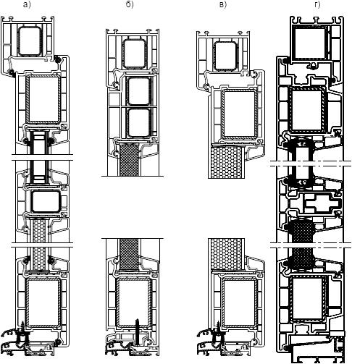
а - заполнение верхней части полотна стеклопакетом и нижней части трехслойной панелью; б, в - заполнение однослойной панелью (вспененный поливинилхлорид); г - заполнение верхней части полотна стеклопакетом и нижней части однослойной панелью (вспененный поливинилхлорид)
Рисунок Б.1 - Виды заполнения дверных полотен

Приложение В (рекомендуемое). Пример паспорта дверного блока
Приложение В
(рекомендуемое)
 | (наименование предприятия-изготовителя)
 | (адрес, телефон, факс предприятия-изготовителя)
Паспорт (документ о качестве)
наружного дверного блока из ПВХ профилей, ГОСТ 30970-2014
а) вид дверного блока - наружная тамбурная дверь;
б) вид заполнения дверного полотна - глухое;
в) конструкция коробки - с порогом;
г) вид открывания и число полотен - левое, однопольный;
д) габаритные размеры - высота 2300 мм, ширина 970 мм, ширина профиля коробки 70 мм
Условное обозначение
Сертификат соответствия
 |  |  | (N)
Комплектность
а) конструкция заполнения полотна - трехслойная панель с утеплителем толщиной 16 мм;
б) дверные петли - три накладные петли;
в) запирающие приборы - многоригельный замок с пятью точками запирания;
г) число контуров уплотняющих прокладок - 2;
д) дополнительные сведения. В комплект поставки дверного блока входят:
фалевая ручка замка (2 шт.), дверной глазок, доводчик (устройство закрывания двери), ограничитель угла открывания, инструкция по эксплуатации
Основные технические характеристики, подтвержденные испытаниями
Приведенное сопротивление теплопередаче - 0,62 м·°С/Вт
Воздухопроницаемость при =10 Па - 3,0 м/(ч·м)
Безотказность, циклы открывания-закрывания - 100000
Гарантийный срок - 3 года
Номер партии -
Номер заказа/позиция в заказе -
Приемщик ОТК |  |  |  |  | Дата изготовления "___" ________ 20 __ г.
 |  | (подпись)

Приложение Г (рекомендуемое). Схемы приложения нагрузок
Приложение Г
(рекомендуемое)

Рисунок Г.1 - Двери с распашным и качающимся полотнами
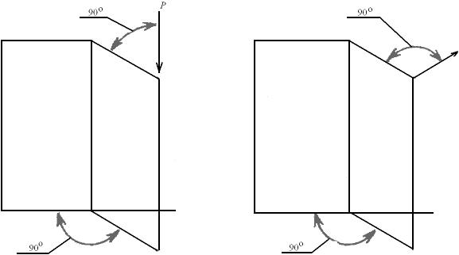
Рисунок Г.1 - Двери с распашным и качающимся полотнами

Рисунок Г.2 - Схема проведения испытания на сопротивление статической нагрузке, действующей в плоскости полотна
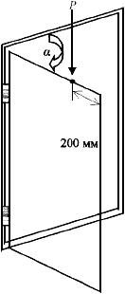
Рисунок Г.2 - Схема проведения испытания на сопротивление статической нагрузке, действующей в плоскости полотна

Рисунок Г.3 - Схема проведения испытания на сопротивление удару мягким неупругим телом (грузом) в направлении закрывания дверного полотна
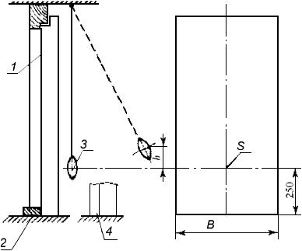
S - центр удара груза; h - высота падения груза; B - ширина двери; 1 - дверное полотно; 2 - коробка с порогом; 3 - мягкое неупругое тело (груз) массой 30 кг; 4 - коробка без порога
Рисунок Г.3 - Схема проведения испытания на сопротивление удару мягким неупругим телом (грузом) в направлении закрывания дверного полотна

Рисунок Г.4 - Схема проведения испытания на сопротивление удару мягким неупругим телом (грузом) в направлении открывания дверного полотна
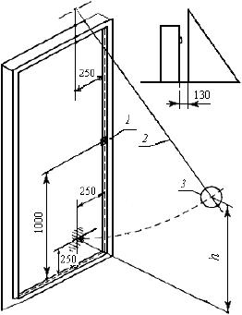
1 - запирающий прижим или ограничитель; 2 - гибкий трос; 3 - неупругое мягкое тело (груз) массой 30 кг
Рисунок Г.4 - Схема проведения испытания на сопротивление удару мягким неупругим телом (грузом) в направлении открывания дверного полотна

Рисунок Г.5 - Пример расположения точек нанесения ударов на однопольном дверном блоке
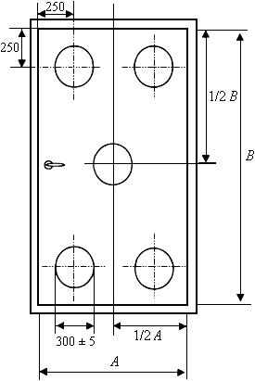
Рисунок Г.5 - Пример расположения точек нанесения ударов на однопольном дверном блоке

Рисунок Г.6 - Схема проведения испытаний по определению усилия закрывания дверей
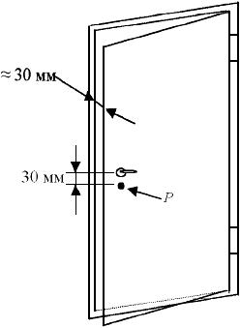
Рисунок Г.6 - Схема проведения испытаний по определению усилия закрывания дверей

Рисунок Г.7 - Схема проведения испытаний динамической нагрузкой, действующей в сторону закрывания дверного полотна
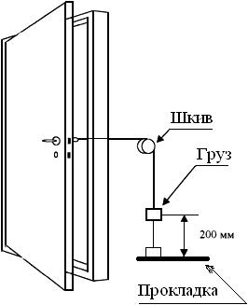
Рисунок Г.7 - Схема проведения испытаний динамической нагрузкой, действующей в сторону закрывания дверного полотна

Библиография
[1] | СП 20.13330.2011 (СНиП 2.01.07-85) | Нагрузки и воздействия
__________________________________________________________________________________________
УДК 692.81.678 (083.74) МКС 91.060.50

Ключевые слова: дверные блоки из поливинилхлоридных профилей с полотнами рамочной конструкции, здания и сооружения различного назначения, строительство, ремонт, реконструкция, технические требования, правила приемки, методы контроля
__________________________________________________________________________________________

